**Pronomes pessoais**

É a palavra que se usa em lugar do nome ou que se refere a ele, ou ainda, que acompanha o nome qualificando-o de alguma forma.

Os pronomes pessoais subdividem-se em:

- Pessoais do caso reto

São aqueles em que o pronome assume o papel de sujeito.

Ex.: Força galera! **Nós** vamos concluir esta UC em breve.

Os pronomes pessoais do caso reto são: eu, tu ele, ela, nós, vós, eles, elas.

OBS: Não usar esses pronomes como complementos verbais. Ainda que falados, na forma escrita é considerado errado segunda a norma padrão da língua portuguesa.

Ex.: ERRADO: Eu vi ela; CERTO: Eu a vi na rua. ERRADO: Para nós fazer; CERTO: Para fazermos, ou, Para a gente fazer. ERRADO: Encontrei ela na praça; CERTO: Encontrei-a na praça. ERRADO: Trouxeram eu até aqui; CERTO: Trouxeram-me até aqui.

- Pessoal do caso oblíquo

É aquele que, na frase, cumpre a função de complemento verbal ou complemento nominal.

Ex.: Ofereceram-**me** carona.

Os pronomes oblíquos variam de acordo com a tonicidade em átonos e tônicos.

Quadro com todos os pronomes:

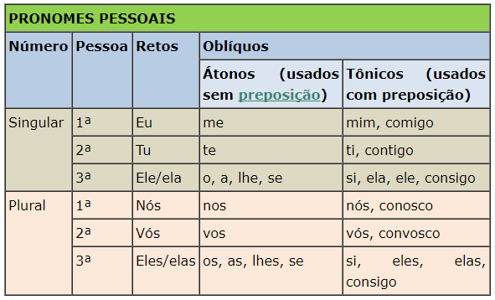

Exemplos do uso correto dos pronomes em frases:

Vem **comigo**?  
Tenho a certeza que você vai se divertir **conosco**!

**Ele** finalizou o projeto há poucos dias.

**Nós** estamos quase chegando.

Disse-**nos** que estava cansado e que por esse motivo não vinha à festa.

Não **te** convidei, por isso, saia já daqui.

**Pronomes de tratamento**

São formas de se dirigir às pessoas do discurso (com quem se fala) de um modo educado. Eles são usados de acordo com o cargo ou a função que exercem.

Pronome Abreviatura Utilização

Senhor(es) e Senhora(s) sr. e sra./srs. e sras. Tratamento formal

Você(s) v. Tratamento informal

Vossa(s) Senhoria(s) V.S.a./V.S.as Oficiais, funcionários graduados e tratamento comercial